EGER NAGYDÍJ 2012

VERSENYÉRTESÍTŐ

Jelentkezés
2012. 10. 27-én 8-tól 9:30-ig a Célban. Jelentkezéskor már csak az üres, ill. visszaadott helyekre tudunk nevezést elfogadni, pótdíj felszámításával, plusz térképek benyomtatására már nem lesz lehetőség.

Versenyhelyszínek

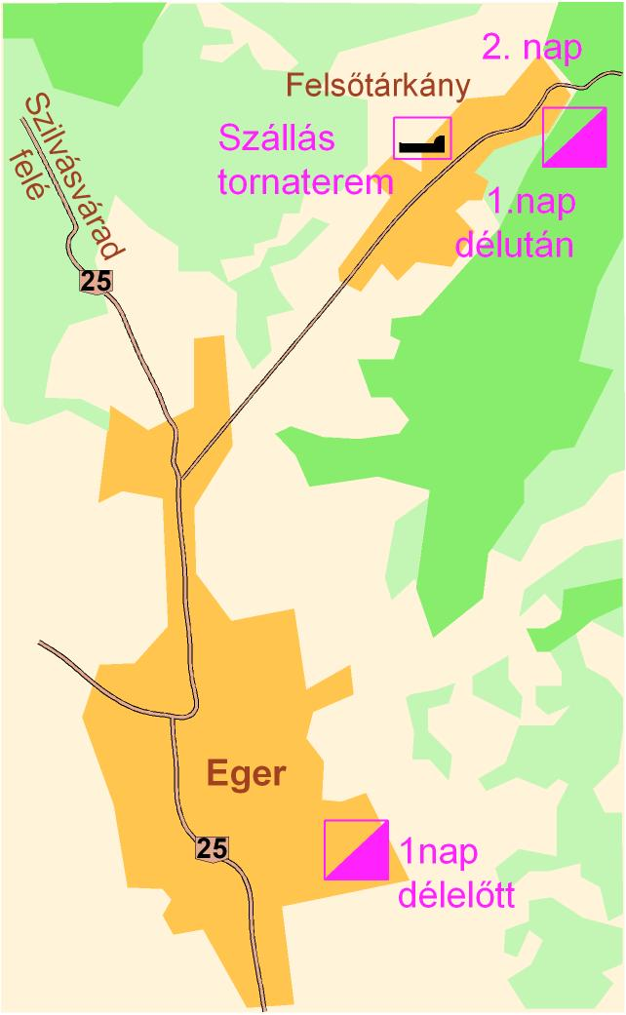

Verseny elnöke Blézer Attila
Pályakitűzők 1.nap: délelőtt - Kali Csongor délután - Veres Imre
2.nap: Veres Imre és Lakó Judit
Ellenőrző bírók 1.nap délelőtt Kuzman Zsolt
1.nap délután és 2.nap Sümegi János
Sportident/iroda Fekete Zoltán
Rajt Berecz Gábor
Cél Csécs Sándor
Versenyorvos Kincses Miklós
Gyerekverseny Csák Ágnes

Parkolás, megközelítés

1.nap délelőtt:

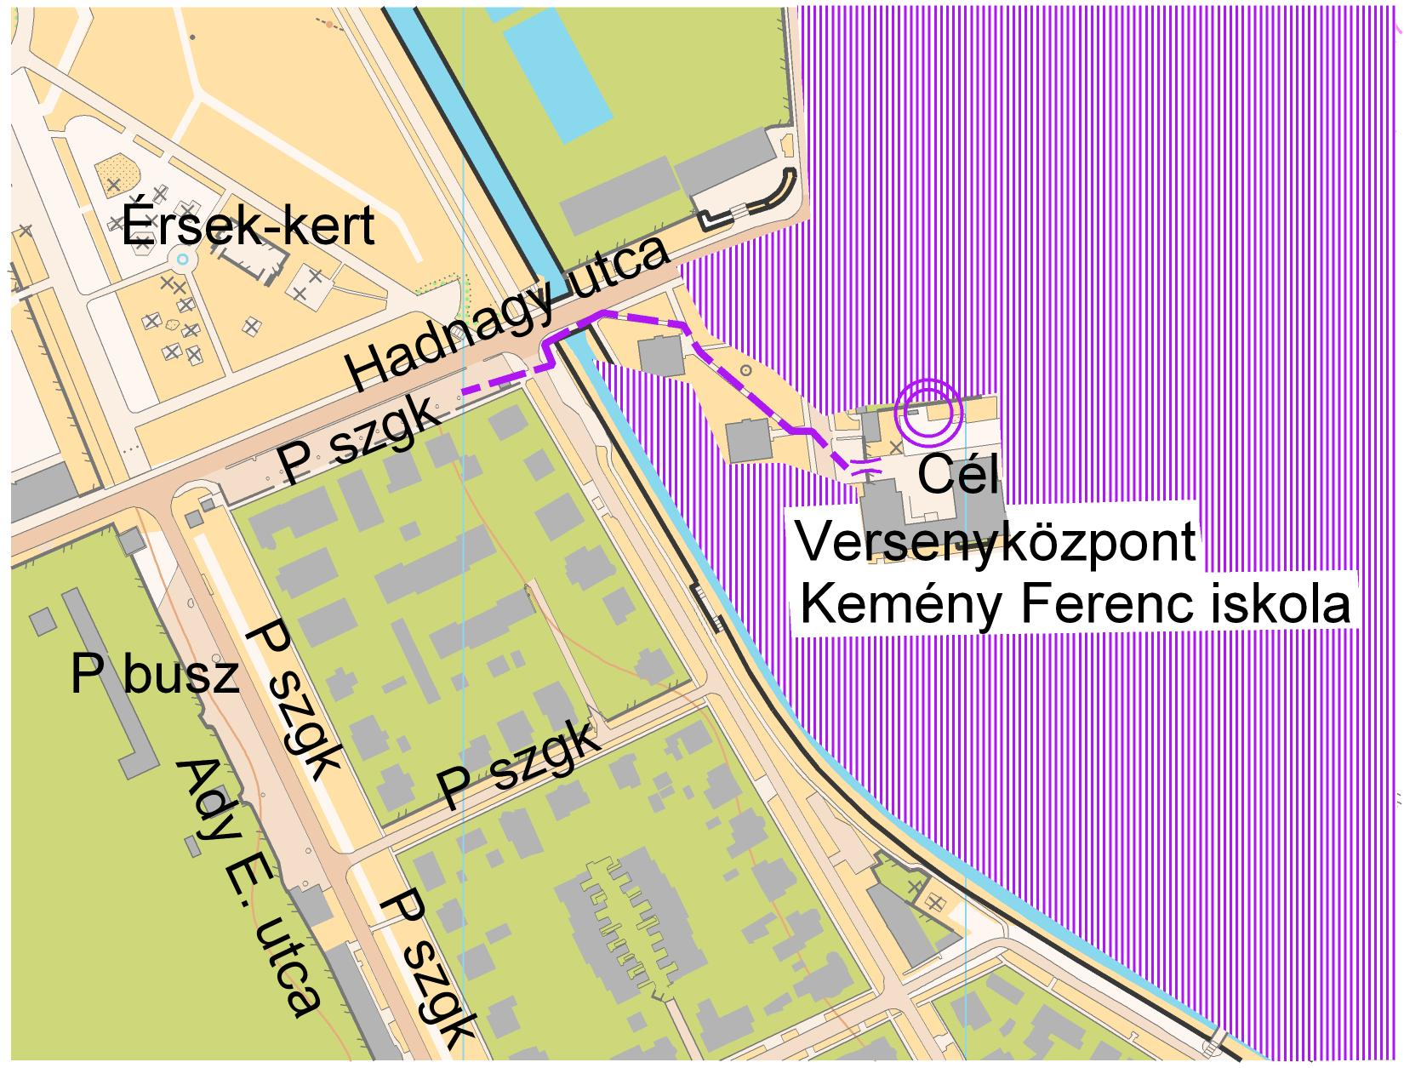

1.nap délután és 2.nap:
Cél – Felsőtárkány, Imó-kő üdülő. Parkolás az üdülő területén, ill. a bejárat előtt lévő parkolóban és Felsőtárkányban a Sportpálya melletti parkolóban.

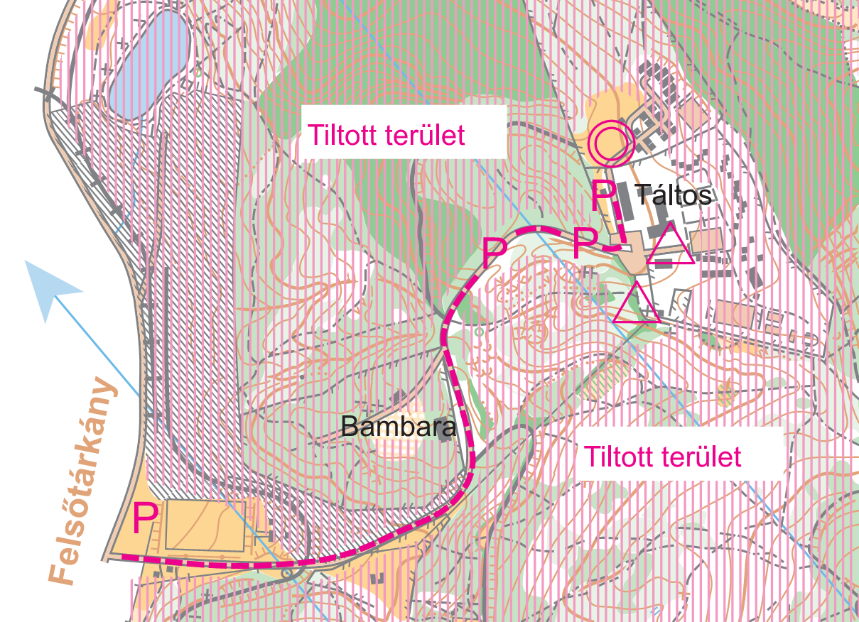

Térkép
1.nap délelőtt: 1:4000/2,5m helyesbítve 2012-ben, a kivágat 1:1000!
1.nap délután: 1:5000/5m helyesbítve 2012-ben
2.nap: F/M és N/W 16-35 1:15000/5m a többi kategóriákban 1:10000/5m helyesbítve 2012-ben.

Pontmegnevezés lesz a térképeken, pótszimbolt a rajtkordonon belül lehet felvenni. A rajtkordonban biztosítunk ollót és ragasztószalagot a rögzítéshez.

Valamennyi térkép mérete A/4, anyaga vízálló, fóliára nincs szükség. Térképleadás a célban, az utolsó

futó rajtidejéig.

Terep

1.nap délelőtt: belváros, aszfaltozott utakkal, kis utcákkal, parkokkal, edzőcipő ajánlott!

1.nap délután: helyenként jól futható parkerdő, kevés szinttel, sűrű úthálózattal.
2.nap: középhegységi terep, néhol meredekebb hegyoldalakkal. Az úthálózat helyenként sűrű, tiszta szálerdők és bozótosok egyaránt előfordulnak.

Tiltott területek, utak
1.nap délután és 2.nap: A célterületek és a cél környéki parkolók. A Felsőtárkányból a célba vezető út mentén tilos a parkolás, továbbá a lakott területeken és a Bambara hotel bizonyos részein tilos az átfutás.

Új kategóriák
Edzők kérésére a rendezőség további kategóriákat írt ki: F/M 12D és N/W 12D

Rajtlisták
A teljes rajtlisták ki lesznek függesztve a célban és a rajtban egyaránt.

Eredmények
A napi és összetett eredmények 15-20 perces időközönként kifüggesztésre kerülnek a célban.

Frissítőpont
Csak a 2.napon: F/M 21A, F/M 21B, F/M 35A kategóriákban.

Rajtszám
A versenyen nem lesz

SPORTident
A verseny a SPORTident elektronikus bélyegzési rendszerrel kerül lebonyolításra. Amennyiben az ellenőrzőponton a doboz meghibásodik/elvész/eltűnik, hagyományos módon, a térképre kell lyukasztani és ezt a célban jelezni kell.

„O” idők
1.nap délelőtt: 10:00 1.nap délután: 14:30 2.nap: 10:00

Távolságok, szalagozások

 | 1.nap délelőtt | 1.nap délután | 2.nap | szalagozás színe
Parkoló – Cél | 100-500m | 100-1000m | 100-1000m | fehér
Cél - Rajt | 1200 m | 100m | 200m | kék-fehér

Eredményhirdetés, díjazás
A két versenynap összetett eredménye alapján az 1-3 helyezettek érem díjazásban részesülnek. Nyílt kategóriákban nem hirdetünk eredményt.

Első nap délelőtti tudnivalók

A rajt forgalmas út mellett lesz, a szalagozás is városi utakon vezet, fokozott figyelmet kérünk!
A térkép méretaránya 1:4000, de a cél környéki iskolaudvar K-i része fel lesz nagyítva 1:1000 méretarányra, ami külön térképkivágatként szerepel az A4-es nagyságú lap alsó felén. Az udvar ezen részén egy labirintus jellegű rész kerül kialakításra. A kordonnal fölosztott több részek között csak a szabadon maradt áthatolható területeken lehet közlekedni. A térképen „kerítés” jellel ábrázolt kordonokon áthatolni tilos. A szabály megsértése a versenyből való kizárást vonja maga után.
A labirintus nem érinti a 10D, 10DK, 12C, 14C, 15-18C, 21C és NYK kategóriákat.
A pályák nagyobb forgalmú utakat is kereszteznek. Ezeket csak a térképen átjáró jellel jelölt helyeken lehet keresztezni, itt polgárőrök fogják segíteni az áthaladást. Kérjük az edzők hívják fel a tanítványaik figyelmét erre a veszélyhelyzetre és kérünk mindenkit fokozottan ügyeljen a saját testi épségére!

Egyebek
- A célban mindkét nap büfé üzemel.
- A befutott versenyzők frissítőt kapnak.
- A tornateremi szállást - Felsőtárkány, Általános Iskola, Fő út 159 – szombaton 16 órától lehet elfoglalni és vasárnap reggel 9-ig el kell hagyni.
- Gyermekversenyre a helyszínen lehet jelentkezni, a nevezés ingyenes.
- Versenyorvos mindkét nap ügyel a célban.
- Tájfutó és egyéb sportfelszerelések árusítása, valamint minden más kereskedelmi tevékenység folytatása csak a rendezőség engedélyével lehetséges.
- A célban minden elindult versenyző köteles lejelentkezni.
- A versenyen mindenki a saját felelősségre indul!

További információ Blézer Attila, tel: +36 30 9777646, Fekete Zoltán, tel.: +36 70 3170095
www.egrispartacus.atw.hu egrispartacus@atw.hu

Sikeres futást és kellemes versenyt kíván minden résztvevőnek a Rendezőség!

  Eger Megyei Jogú Város 

Felsőtárkány 